in Q-Ordner am 16.12.2010 gespeichert

Düngungsoptimierung bei Winterweizen

Die Bgld. Landwirtschaftskammer führt mit interessierten Landwirten im Rahmen des Projektes „Landwirtschaftlicher Grundwasserschutz im Nordburgenland“ Optimierungsversuche zur Düngung von Winterweizen durch.

Informationen aus den Bodenkarten
Eine Maßnahme ist die Einschätzung des Standortes mittels Bodenkarten und der Abgleich mit den eigenen Erfahrungswerten.

Dafür stehen für das gesamte Burgenland die Karten der Österreichischen Bodenkartierung kostenlos unter www.bodenkarte.at zur Verfügung.
Für die derzeitigen Schongebiete Neufeld, Oggau, Winden, Kittsee, Kleylehof und Frauenkirchen sowie das Grundwassereinzugsgebiet des Brunnen Purbach verfügt die Bgld. Landwirtschaftskammer auch über die Karten der Finanzbodenschätzung.

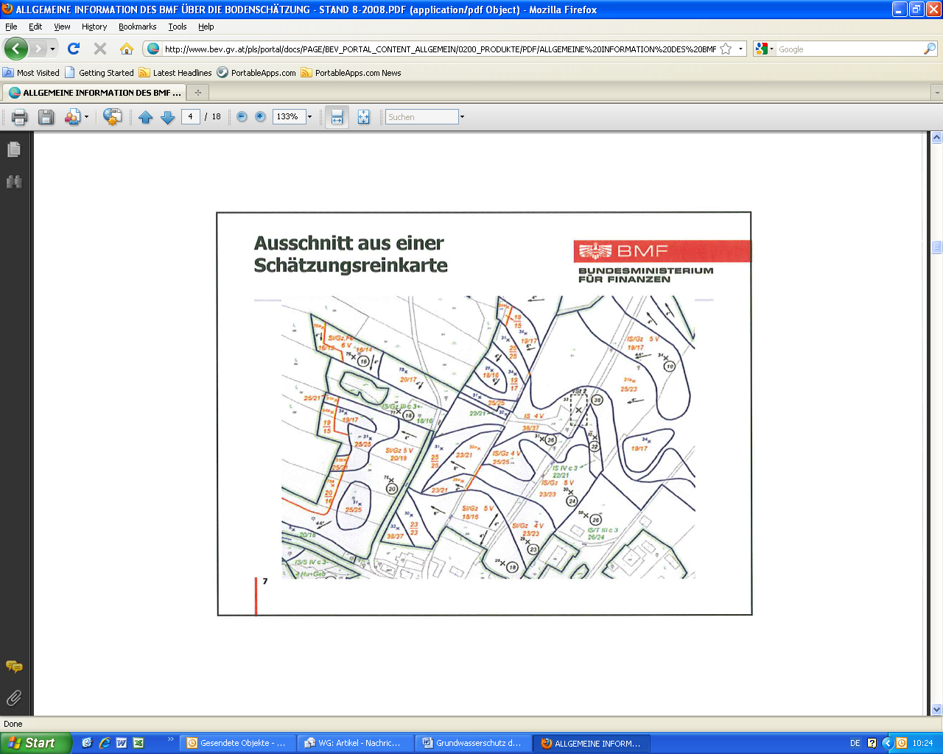
Abb.1. Ausschnitt aus einer Schätzungsreinkarte
Quelle: http://www.bev.gv.at

Darin finden sich folgende Informationen:
- Bodenart = Bodenschwere
- Zustandsstufen
- Entstehungsart

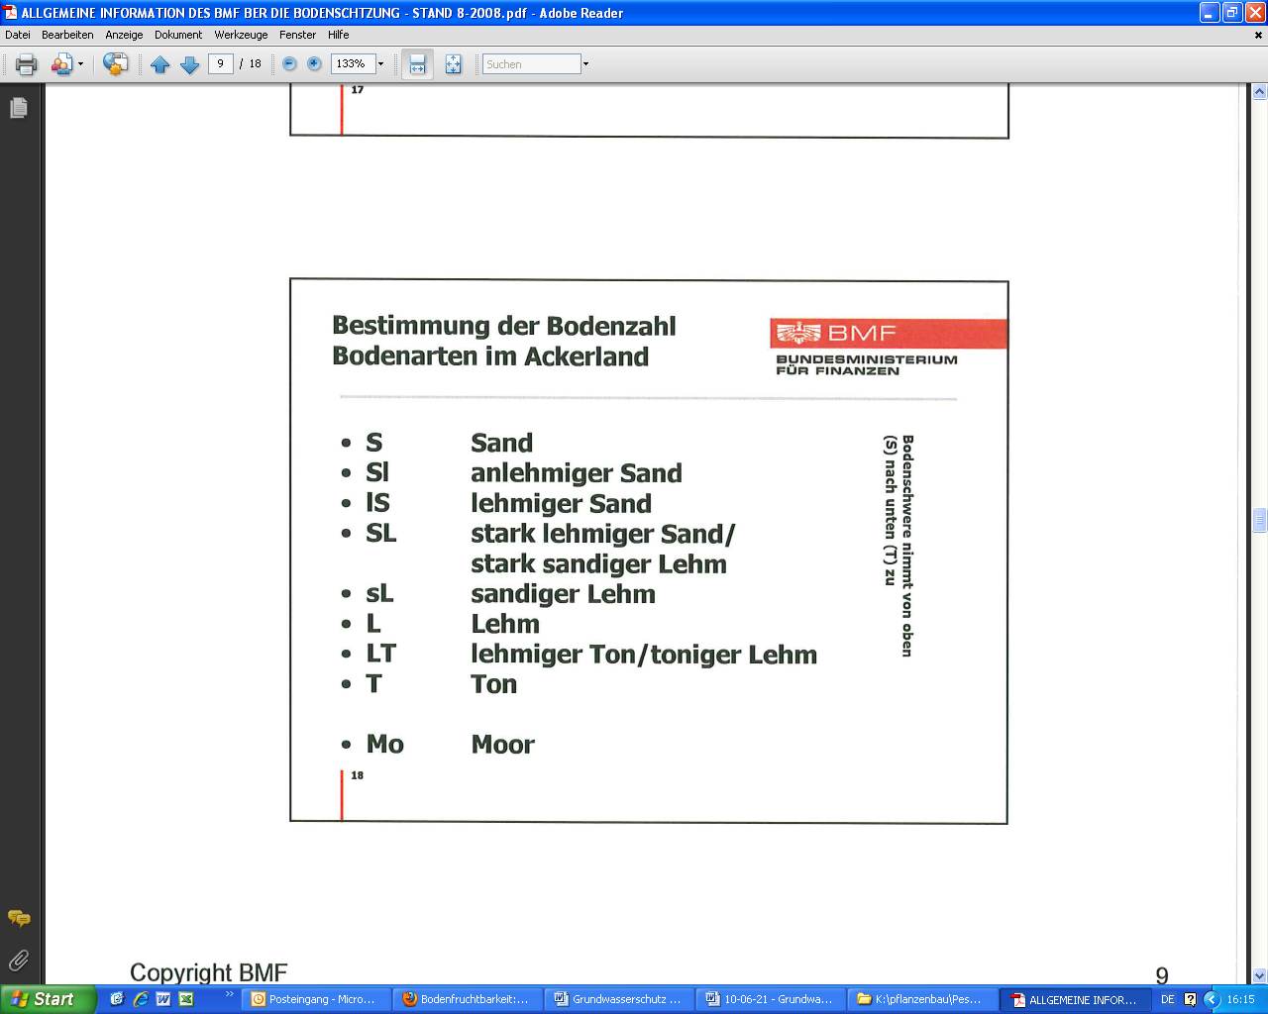
Abb. 2.: Informationen der Schätzungsreinkarte zur Bodenart
Quelle: http://www.bev.gv.at

Die Bodenart zeigt die Bodenschwere an.
Leichte Böden sind:
- Sand
- Anlehmiger Sand
- Lehmiger Sand
- Stark lehmiger Sand / stark sandiger Lehm

Mittelschwere Böden sind:
- Sandiger Lehm
- Lehm

Schwere Böden sind:
- Lehmiger Ton, toniger Lehm
- Ton

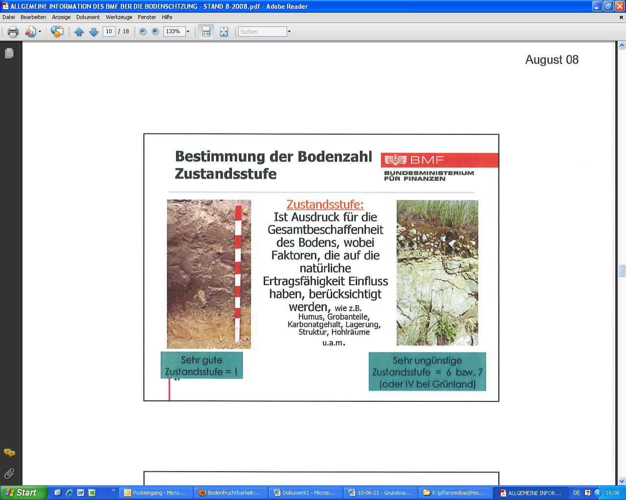
Abb. 3.: Informationen der Schätzungsreinkarte zur Zustandstufe
Quelle: http://www.bev.gv.at

Optimale Böden weist z.B. die Zustandsstufe 1 auf:
- tiefgründig,
- hoher Humusgehalt,
- kein Steinbesatz,
- kalkhältig,
- ohne Sperrschichten
- usw.
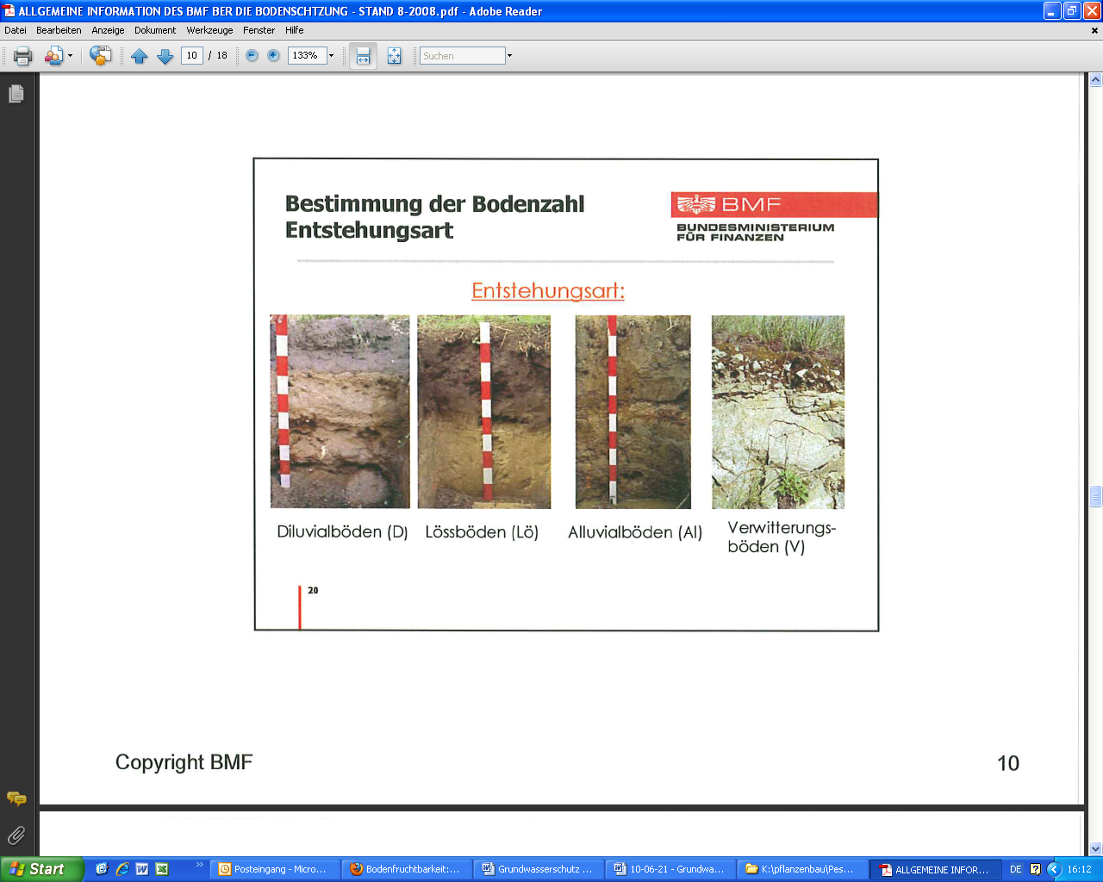
Abb.4. Informationen der Schätzungsreinkarte zur Entstehungsart
Quelle: http://www.bev.gv.at

- Lössböden weisen in der Regel beste Eigenschaften auf.
- Alluvialböden zeigen einen Wassereinfluss.
- Diluvialböden zeigen keinen Grundwassereinfluss.
- Verwitterungsböden deuten auf unterliegendes Gestein.

Entsprechend den Einstufungen zu Bodenart, Zustandstufe und Entstehungsart haben die Bodenschätzer den Ackerflächen eine Bodenzahl zugeordnet. Aus dieser Bodenzahl wird durch Zu- bzw. Abschläge für Klima (z.B. hohe Verdunstung im Nordburgenland), Wasserverhältnisse (z.B. Vernässung) und Gelände (z.B. Hangneigung) die Ackerzahl errechnet.

Messung des aktuellen Stickstoffbedarfs
Diese Daten werden durch die Messung der Blattfarbe von Weizen zum Schossen und zum Ährenschieben ergänzt.

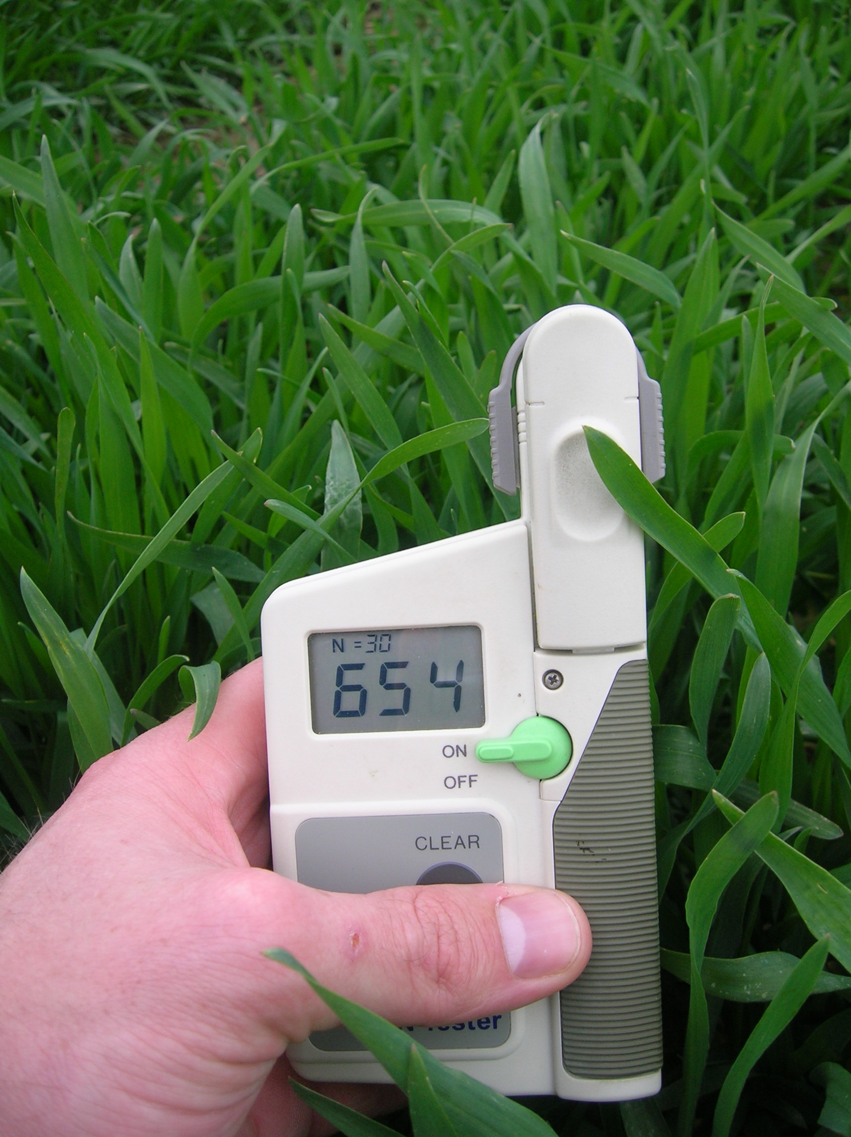

Abb.5: Der N-Tester misst die Blattfarbe. Dadurch lässt sich der aktuelle Stickstoffbedarf bestimmen.

Düngungsversuche in Neufeld
Eine Gruppe von Landwirten hat in Neufeld im Jahr 2010 an diesem Programm teilgenommen und alle Daten gesammelt.

Nach den schwierigen Ernte- und Anbaubedingungen des Herbstes 2010 hat der Wintereinbruch ein Zeitfenster geöffnet, diese Daten auszuwerten.

Dabei wurden folgende Erfahrungen gemacht:

Grundsätzlich kennen die Landwirte natürlich ihre Flächen. Die Karten geben aber wertvolle Zusatzinformationen, die durch die bisherige Bewirtschaftung nicht direkt ableitbar sind (z.B. Information über den Unterboden).
Es ist nicht möglich, kleine Sonderflächen innerhalb eines Feldstückes getrennt zu bewirtschaften. Die Darstellung auf Plänen erlaubt aber eine einfache Einschätzung der überwiegenden Bodenart und eine Abschätzung der Bodeneigenschaften.

In Neufeld wurden zwei nahe zueinander liegende Flächen betrachtet.
Beide Flächen wiesen die gleiche Vorfrucht auf, beide wurden gleich bearbeitet und im Herbst 2009 mit Winterweizen der Sorte Estevan bestellt.

Beide Feldstücke sind überwiegend als sandiger Lehm, Zustandstufe 1, Ausgangsmaterial Löss, Entstehungsart Dilluvium eingestuft.

Die Informationen über den Boden sind zusammen mit den aktuellen Witterungsdaten wichtig, um die Stickstoff-Nachlieferung (Mineralisierung) aus dem Boden abzuschätzen.
Aufgrund der besseren Erwärmbarkeit des Feldstückes 1 fiel dort die Nachlieferung höher aus. Die Düngungsempfehlung für die erwarteten Erträge der mittleren Ertragslage lt. N-Tester war daher niedriger als am Feldstück Nr. 2.

Abb. 6: Düngungsempfehlung und Düngungsgabe zum Schossen

Um den Effekt einer einheitlichen N-Düngung zu untersuchen, wurde die Schossergabe jedoch einheitlich in der Höhe von 33,7 kg N/ha gegeben.

Die Erträge dieser Feldstücke lagen wie folgt:

Abb. 7: Weizenerträge 2010 auf den Versuchsflächen

Die Düngungsempfehlung zum Schossen war auf die Ertragslage mittel ausgerichtet.
Die höhere Mineralisierung beim Schossen des Feldstücks 1 trug trotz einheitlicher Düngung zu einer höheren Bestandesdichte bei. Auf diesem Standort und unter den Bedingungen des Vegetationsjahres 2009/2010 wurde damit sogar die hohe Ertragslage erreicht.
Dies ist aber für das Trockengebiet eine riskante Düngungsstrategie. In Normaljahren besteht die verstärkte Gefahr von Trockenschäden bei hohen Bestandesdichten. Unter feuchten Witterungsbedingungen besteht die verstärkte Gefahr von Lagergetreide und Pilzinfektionen bei zu dichten Beständen. Besonders ist dies bei lageranfälligen Sorten zu beachten. Die Lagerneigung der Sorte Estevan ist lt. Beschreibender Sortenliste 2010 der Österreichischen Agentur für Ernährungssicherung mit der Note 6 (mittel bis hoch) eingestuft.

Beim Ährenschieben wurden die Bestände nochmals mittels N-Tester gemessen. Es ergab sich eine einheitliche Düngungsempfehlung für die mittlere Ertragslage von 32 kg N/ha. Aufgrund der Kenntnis über die verzögerte Freisetzung von Stickstoff auf Feldstück 2 wurde jedoch nur eine Gabe von 18,9 kg N/ha gegeben.

Abb. 8: Düngungsempfehlung und Düngungsgabe zum Ährenschieben

Die Düngung zum Ährenschieben und die Stickstofffreisetzung aus dem Boden wirkte sich folgendermaßen auf die Qualitätsergebnisse aus:

Abb. 9: Rohproteingehalte von Weizen auf den Versuchsflächen 2010

Die frühe Mineralisierung führte beim Feldstück 1 zu höheren Bestandesdichten. Die spätere Mineralisierung auf Feldstück 2 führte zu höheren Qualitäten. Am Feldstück 2 wurden die Vermarktungsanforderungen für Qualitätsweizen erreicht, auf Feldstück 1 nur die Anforderungen für Mahlweizen.

Derzeit ist aufgrund der noch unbekannten Qualitätsnachzahlungen noch keine genaue betriebswirtschaftliche Auswertung möglich, welche dieser Strategien den höheren Deckungsbeitrag erwirtschaftet.

Schlussfolgerungen aus den Versuchen
Die vorliegenden Erfahrungen bestätigen aber die teilnehmenden Landwirte, Informationen über ihre Böden zu sammeln und den aktuellen Stickstoffbedarf zu messen, um ihre Düngung zu optimieren.

Diese Ergebnisse zeigen auch die grundwasserverträgliche Bewirtschaftung. Nicht nur der Stickstoff aus der Düngung, sondern auch der aus dem Boden nachgelieferte Stickstoff wurde von den Kulturpflanzen aufgenommen.

In diesem Artikel konnte nur ein Ausschnitt aus den gewonnenen Erfahrungen dargestellt werden.

Wenn auch Sie Interesse haben, ähnliche Erfahrungen für Ihre Feldstücke zu sammeln, so melden Sie sich bitte in der Bgld. Landwirtschaftskammer, Tel. 02682/702/600.

Willi Peszt

